Fotos de la biblio

1. Rincones de lectura
2. Sector de para los más chicos: LITERATURA INFANTIL
3. Sector para los adolescentes y jóvenes: LITERATURA JUVENIL
4. SECTOR DE CLASES Y /O TRABAJOS
5. NOVEDADES Y LIBROS PARA INGRESAR
6. FICHAS DE LIBROS Y USUARIOS, FICHEROS
7. FOTOS DE ALUMNOS ELEGIENDO Y SOLICITANDO LIBROS
8. Historia: lo que te mande de info y las dos fotos ( nueva y vieja veo si consigo otra)
9. Préstamo de ejemplares

* Cada usuario tiene una ficha en donde se registran sus datos personales, la fecha de retiro, el nombre del libro y luego la fecha de devolución.
* Cada libro tiene una ficha con sus datos en el cual se registra la fecha de préstamo, el nombre del lector y luego la fecha de devolución.
* Cuando un ejemplar sale en préstamo se unen ambas fichas y se coloca en un fichero con índice hasta la devolución del mismo.

FOTOS: - Ficha del usuario

- Ficha del libro

- Préstamo

- Fichero de préstamos

1. Talleres 2021

**1er trimestre: PIRÁMIDE DE MAYO, PRIMER MONUMENTO PATRIO**

Proyecto: “Pirámide de mayo, primer monumento patrio”, para nuestra institución educativa, en que participan todos los estudiantes, familias y docentes del nivel primario junto a las bibliotecarias.

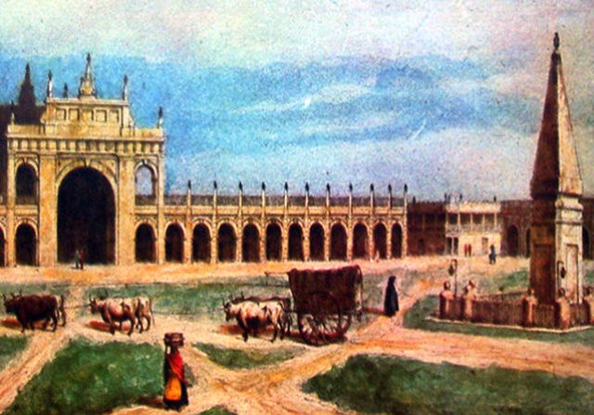

Esta propuesta se ha diseñado para formar parte del primer proyecto del nivel primario desde la Biblioteca con textos literarios e informativos.

**Fundamentación del Proyecto**

Nuestro propósito es acercar a los niños a literatura histórica donde se articulan hechos de la realidad con mecanismos de ficción. La idea es acercarlos a los acontecimientos de nuestra historia desde una mirada literaria.

Se trata de brindar oportunidades para que los niños se vinculen de manera personal y compartida con algunas fuentes informativas y obras literarias.

Trabajaremos en función de desarrollar el gusto por la escucha de literatura y textos expositivos, el placer por ingresar a un mundo ficcional a través del lenguaje oral; donde las palabras puedan generar infinitas imágenes, movimientos, sensaciones, etc. Un mundo alternativo donde el niño desarrolle su fantasía, imaginación, lenguaje y pensamiento.

La presentación de un marco, de una trama, de una historia en la que aparezcan sujetos actuando movidos por necesidades, deseos y aspiraciones brinda un entramado narrativo que facilita el acercamiento y la comprensión de los hechos y procesos que deseamos enseñar y acercar a los niños.

Mediante distintos cuentos y crónicas tendremos la posibilidad de ver el nacimiento, la evolución, los festejos, reclamos y momentos que se vivieron alrededor de la pirámide.

**La finalidad del Proyecto es:** Ser parte, desde la biblioteca a través de la literatura y de los textos informativos, del proyecto del nivel primario donde se rescata el valor de nuestro primer monumento patrio, al cumplirse 210 años de que fuera creada para conmemorar un hecho fundamental en nuestra historia.

* Van aparte los 4 cuentos escritos por Alejandra para este proyecto

**2do trimestre: UN ÁRBOL, UN TESORO**

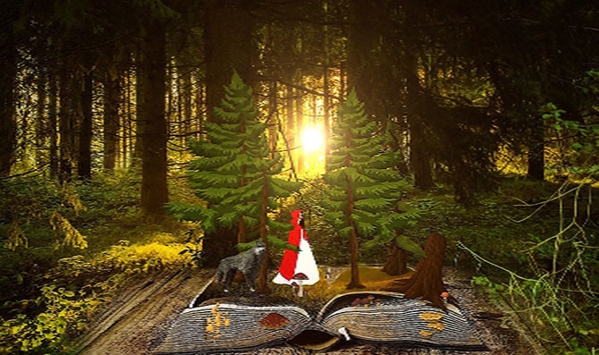

Esta propuesta se ha diseñado para formar parte del segundo proyecto del nivel primario desde la Biblioteca “El árbol en la literatura”.

Proyecto: “Un árbol, un tesoro”, para nuestra institución educativa, en que participan todos los estudiantes, familias y docentes del nivel primario junto a las bibliotecarias.

**Fundamentación del Proyecto**

Los árboles son algo familiar para el niño, forman parte del paisaje y nosotros sabemos que aportan infinitos beneficios a los seres humanos: alimentos, medicinas, madera, papel, sombra, purificar el aire, etc.

Nos proponemos desde la literatura a partir de su realidad y de la fantasía de los relatos iniciar a los niños, desde temprana edad a conocer, conservar querer, valorar y cuidar a los árboles. Al relacionarlos con la vida cotidiana del niño, lo llevaremos a expresar un comportamiento afectivo hacia ellos y a desarrollar un sentido de “compartir” con otros seres vivos el medio que los rodea.

Los árboles son muy importantes para la existencia de la vida en nuestro planeta, el árbol como un ser vivo merece que le respetemos su derecho a existir, sembremos árboles, cuidemos los que ya están, eduquemos a los niños para que los aprecien, inculquemos en ellos no solo el amor a los árboles sino hacia toda la naturaleza.

Nuestro propósito desde literatura es acercar a los niños al descubrimiento de los árboles como protagonistas, personajes o escenarios de historias reales o fantasiosas mediante distintos cuentos, leyendas, novelas, etc.

Continuaremos trabajando en función de desarrollar el gusto por la escucha de literatura y el placer por ingresar a un mundo ficcional a través del lenguaje oral; donde las palabras puedan generar infinitas imágenes, movimientos, sensaciones, etc. Un mundo alternativo donde el niño desarrolle su fantasía, imaginación, lenguaje y pensamiento.

Los árboles parecen pueden crear un **mundo propio**dentro de ellos mismos, no sólo en términos de fauna, sino que se presentan como lugares imaginarios donde todo es posible.

Los árboles**evocan todos los sentidos:** olores frescos, el sonido de las hojas, el cantar de los pájaros, la textura de su corteza. Todo esto los hace llamativos y especiales en los relatos literarios.

Nos conectan con otros y a su vez**unen pasado y futuro**.

**La finalidad del Proyecto es:**

Ser parte, desde la biblioteca a través de la literatura del proyecto del nivel primario donde se rescata el valor de los árboles y se busca crear conciencia ambiental en toda nuestra comunidad.

* Ver si ponemos la lista de los textos trabajados
* Fotos de las producciones

**3er trimestre: UN PAÍS DE LEYENDAS**

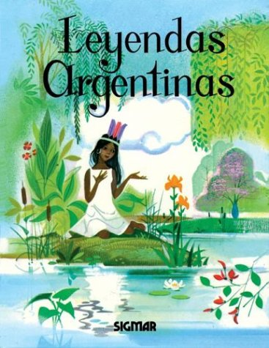

Esta propuesta se ha diseñado para formar parte del tercer proyecto del nivel primario desde la Biblioteca.

**Fundamentación del Proyecto**

Las leyendas son **relatos muy antiguos**, en su mayoría de nuestros pueblos originarios creados para explicar el origen del mundo, y de los fenómenos naturales (como el fuego, la lluvia o el viento).

Cada pueblo tiene sus propios mitos y leyendas, que forman parte de su identidad y le permiten diferenciarse de otros pueblos. Así, onas, tehuelches, mapuches, guaraníes, etc.

Los mitos y leyendas son relatos establecidos a través de varias generaciones pues se transmitían de manera oral.

Tomar estos textos como marco atractivo, de fantasía para explicar la realidad, para que el niño pueda contextualizar esos relatos en una época y lugar determinado, es necesario para fomentar el conocimiento y la integración de los saberes y costumbres originarios de nuestro país.

Creemos que este tipo de proyecto en la escuela fomenta la capacidad creadora del niño, despierta su imaginación y su búsqueda de respuestas nuevas, y lo sitúa frente a un pasado que puede modificar su presente para inspirar su futuro.

**La finalidad del Proyecto es:**

Se propone en este proyecto, ser parte, desde la biblioteca, del proyecto del nivel primario alternando la lectura de leyendas y así, continuaremos trabajando en función de desarrollar el gusto por la escucha de literatura y el placer por ingresar a un mundo ficcional a través del lenguaje oral; donde las palabras puedan generar infinitas imágenes, movimientos, sensaciones, etc.

Un mundo alternativo donde el niño desarrolle su fantasía, imaginación, lenguaje y pensamiento.

* Ver si ponemos los textos leídos
* Fotos de producciones

1. Visita de autores y charlas
2. Charla con el profesor e historiador Federico Suárez con los alumnos de 4to, 5to y 6to año del nivel primario quien nos contó la importante relación que tuvo Manuel Belgrano con nuestra ciudad, su paso por la misma, sus monumentos y su vida.

<https://www.youtube.com/watch?v=ZteGatRR1xQ>

1. Una jornada muy especial de encuentro y aprendizajes.

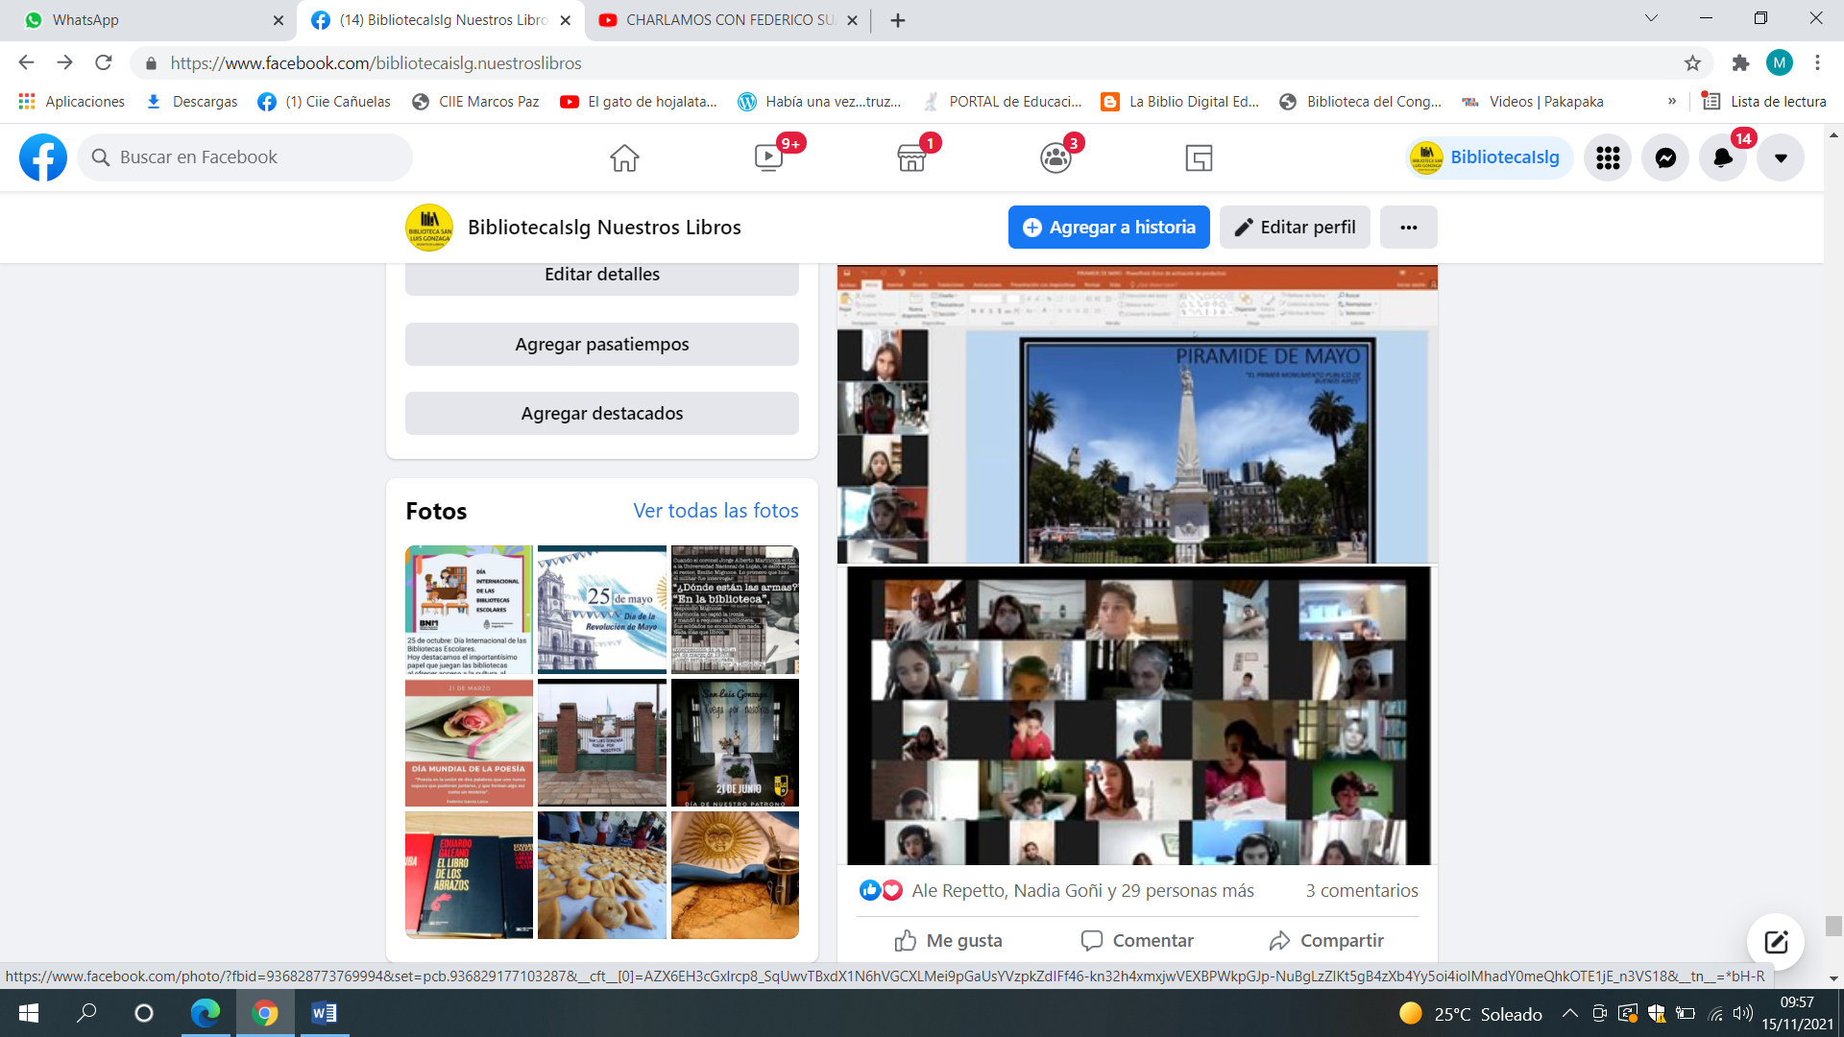

El jueves 20 de mayo en el marco del Proyecto Institucional, "La Pirámide de Mayo, nuestro primer monumento Patrio “que estamos desarrollando en este primer trimestre en toda la Sección Primaria y Biblioteca, el Lic. Federico Suárez, historiador lujanense, nos ofreció una charla sobre la Pirámide de Mayo. Para ello participó de dos encuentros por zoom con docentes, estudiantes y bibliotecarias, en los cuales relató las diferentes etapas de la historia del primer monumento público de nuestro país. Construida en 1811, para el primer aniversario de la Revolución de Mayo, la pirámide fue reformada en sucesivas intervenciones de diversos gobiernos; sobrevivió a varios proyectos de demolición y en 1852 se la desplazó hasta el lugar que ocupa en la actualidad.

Federico hizo una presentación muy clara e interesante, y al finalizar su exposición los chicos pudieron efectuarle preguntas y comentarios. El historiador se mostró muy complacido por las características del proyecto que estamos desarrollando, y todos nos sentimos muy a gusto con el encuentro. Agradecemos al Lic. Suárez su aporte y su amabilidad.

1. El jueves 1° de julio tuvimos un encuentro por zoom con el escritor Fabián Sevilla, autor de Complot contra la bandera, libro leído por los alumnos de 4to año del nivel primario

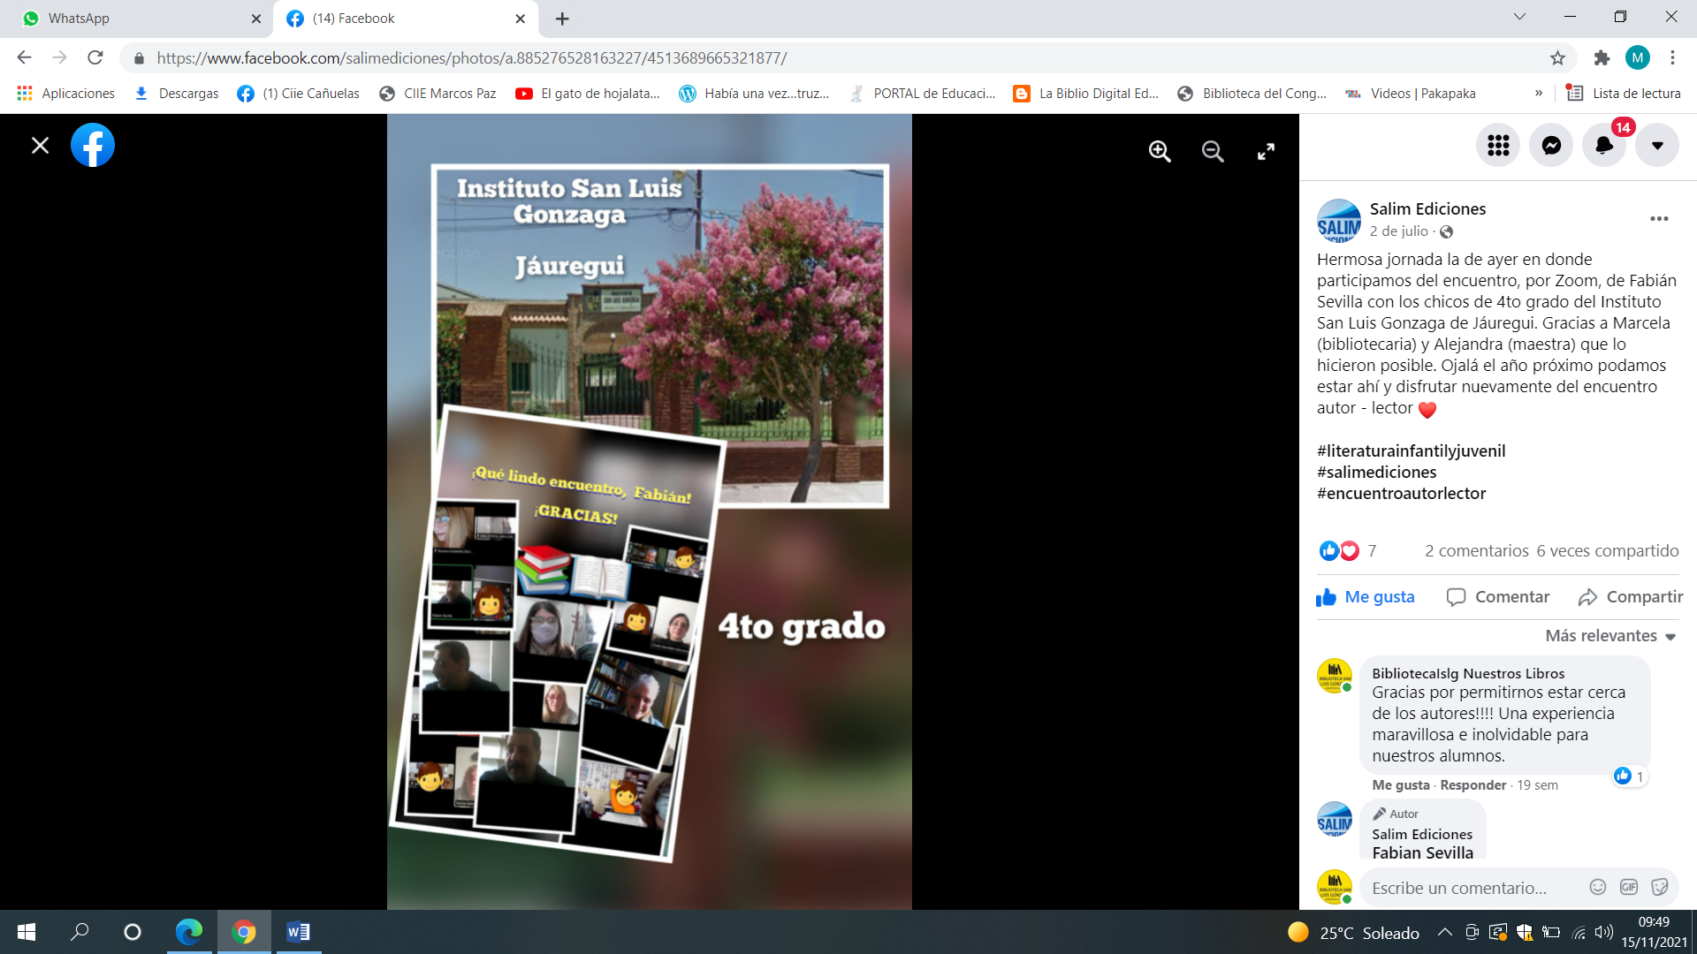

1. Maratón de lectura

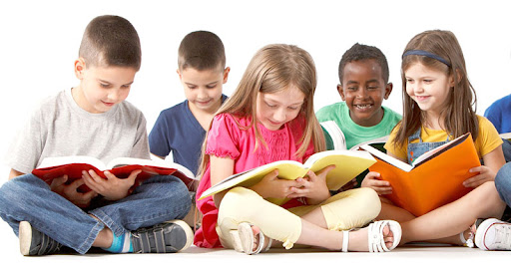

¿Qué es la Maratón?La Maratón Nacional de Lectura es una celebración que invita a todas las instituciones educativas a que se sumen a una jornada de lectura. Este año la **19.a Maratón Nacional de Lectura** tiene como lema ***Relatos se oyen al pasar. Una Maratón con la literatura en boca de todos***.

La Maratón Nacional de la Lectura se celebró el **24 de septiembre**: ese día millones de chicos, jóvenes y adultos estuvieron conectados en todos los rincones del país -desde las instituciones o desde casa- leyendo y disfrutando de actividades de lectura.

En nuestro colegio estuvo organizado desde biblioteca con la participación de alumnos de secundaria que fueron lectores para los niños de primaria.

**Participantes**

Secundaria: todos los alumnos 🡪 elaboración de textos para los “banderines poéticos”

Secundaria: 3 alumnos seleccionados por curso 🡪 lectores – o narradores orales- en un aula de primaria.

Primaria: todos los alumnos 🡪 receptores y comentadores de las lecturas o narraciones orales en el aula.

🡪 receptores de los “banderines poéticos”

Docentes acompañantes de la tarea en cada curso secundario: Prácticas del Lenguaje / Literatura / Bibliotecarias.

**ESQUEMA DE LECTURAS y TEXTOS SUGERIDOS POR EDADES**

|  |  |  |
| --- | --- | --- |
| LECTORES | AUDIENCIA | TEXTOS RECOMENDADOS/ SUGERIDOS |
| 1ro. 1ra | 1ro. 1ra | Historias con dinosaurios |
| 1ro. 2da. | 1ro. 2da | Historias con dinosaurios |
| 2do. 1ra | 2do. 1ra | Cuentos de duendes, magos, dragones, personajes fantásticos |
| 2do. 2da. | 2do. 2da | Cuentos de duendes, magos, dragones, personajes fantásticos |
| 3ro. 1ra. | 3ro. 1ra | Relatos con fantasmas |
| 3ro. 2da. | 3ro 2da | Relatos con fantasmas |
| 4to. Soc. | 4to. 1ra | Cuentos de humor |
| 4to. Téc. | 4to. 2da | Cuentos de humor |
| 5to. Soc. | 5to. 1ra | Cuentos de Terror en la escuela: “Terror en 6to B” |
| 5to. Téc. | 5to. 2da | Cuentos de Terror en la escuela: “Terror en 6to B” |
| 6to. Soc. | 6to. 1ra | Cuentos de terror: “Manos y Socorro “de Elsa Bornemann |
| 6to. Téc | 6to. 2da | Cuentos de terror: “Manos y Socorro “de Elsa Bornemann |

**Actividades**

1. Previas:

-Todos los alumnos de secundaria elegirán textos literarios breves (minicuentos, haikus, limericks, adivinanzas, poemas) y harán al menos una copia cada uno, en papeles cuadrados de 10 cm x 10 cm. Los entregarán a los docentes. Estos, a su vez, los entregarán a las bibliotecarias.

- Las bibliotecarias elaborarán banderines de colores. Pegarán los textos producidos por secundaria en dichos banderines.

- Los profesores de Prácticas del Lenguaje y Literatura designarán tres alumnos lectores (o narradores) por curso. Estos deberán ponerse en contacto con las bibliotecarias para definir en conjunto los textos a leer, de acuerdo con las edades de sus audiencias.

b) Durante

- Las bibliotecarias coordinarán la disposición de banderines en el patio

- Los alumnos designados lectores concurrirán al aula de primaria asignada, en horario a confirmar. Se realizará la lectura de los textos. Al finalizar, se les puede proponer a los oyentes que hagan comentarios y preguntas, pedirles que expresen opiniones, etc. (DURACIÓN: 60 MINUTOS)

- Se les entrega un texto con ilustraciones para compartir, pintar y disfrutar

- Una vez concluida la actividad, y por turnos, los alumnos de secundaria, las docentes y bibliotecarias acompañarán a los alumnos a elegir su banderín.

<https://www.youtube.com/watch?v=z6Hij2CMlm4&t=1s>

1. NOTICIAS Y NOVEDADES

* NUEVOS EJEMPLARES PARA INGRESAR AL INVENTARIO
* PARTICIPACIÓN EN LA FERIA DE LAS PROVINCIAS

